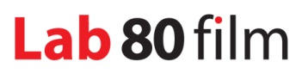

presenta

GIOVANNI SEGANTINI - MAGIA DELLA LUCE

un film di Christian Labhart

Svizzera 2015, 82’ - col.

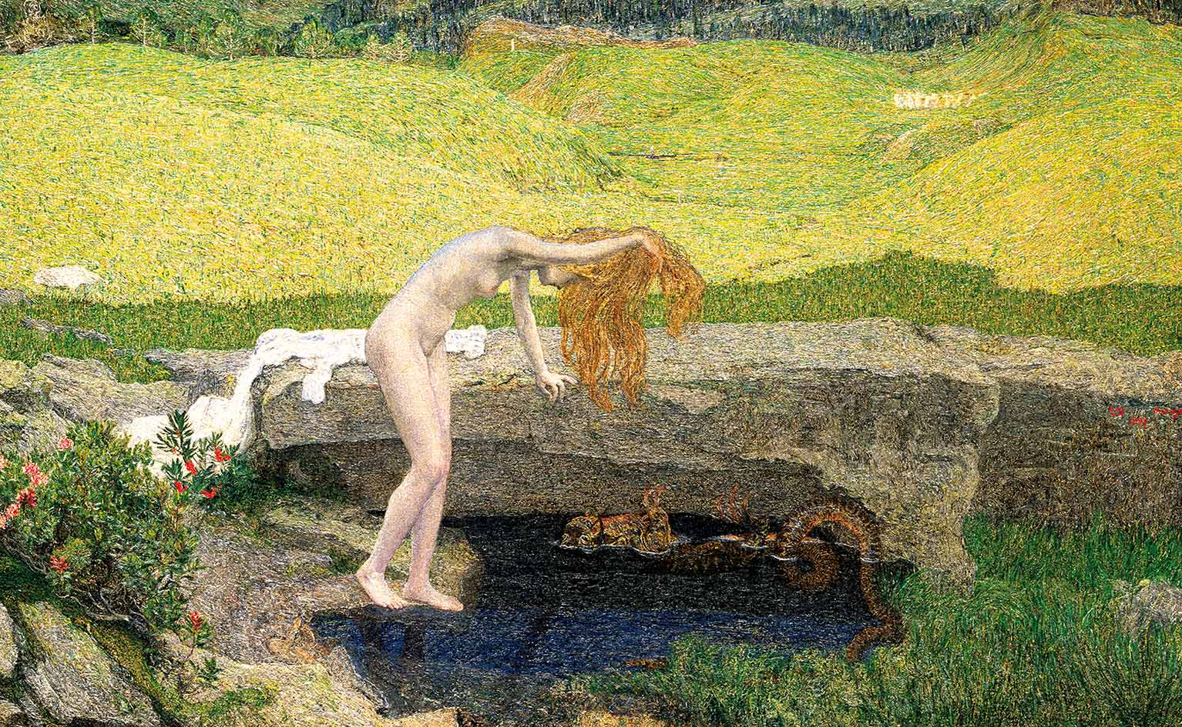

«Distruggete tutte le accademie, che rovinano tanti talenti! Solo i capolavori di artisti che vanno oltre i banali dettami della moda non vacillano, poiché questi hanno sempre saputo creare opere che nessuna moda potrà mai distruggere. Gli uni lavorano per l’arte, gli altri sono artigiani e creano per i soldi».
Dai diari di Giovanni Segantini

MATERIALI STAMPA
www.lab80.it/pressarea

UFFICIO STAMPA LAB 80 FILM Sara Agostinelli
+39.329.0849615 +39.035.342239 +39.035.5781021
press@lab80.it www.lab80.it

SINOSSI

Un ritratto prezioso, appassionante e rigoroso del maestro di origini trentine, tra le figure più carismatiche della pittura europea di fine Ottocento: pittore, anarchico, emarginato, clandestino. Giovanni Segantini, nato ad Arco in provincia di Trento nel 1858, ha trascorso una vita intensa e tormentata, che lo ha portato a cercare e ricreare nei suoi quadri la vertigine dell’altitudine, la tensione vitale della vita a contatto con la natura, la luce unica delle alte quote.
Il film racconta la difficile infanzia e adolescenza del maestro, condivide i processi e le crisi interiori da lui affrontate come artista, esplora i rapporti contraddittori con l’amore materno e l’erotismo. Un percorso teso ad indagare la personalità di un artista unico, attraverso le sue stesse parole, le celebri opere e le immagini dei luoghi della sua vita, tra il Trentino, la Lombardia e la Svizzera.
La figura di Segantini riemerge dalle lettere e dai diari originali: nella versione tedesca i testi sono affidati alla voce di Bruno Ganz, nella versione italiana a quella dell’attore ticinese Teco Celio, premiato per la sua carriera al Festival di Locarno 2015.

NOTE DI REGIA

Perché Segantini? Amo i suoi quadri, sono commosso dalla malinconia silenziosa di un mondo semplice, quasi addormentato: pecore, montagne, pastori, la vita quotidiana, i lutti. Segantini cerca una spiritualità universale attraverso la natura, gli animali e gli esseri umani. Per i suoi quadri sceglie i temi fondamentali della vita: la madre, l’amore, l’eros, la sconfitta, la natura, la morte.
La vita di Segantini mi ha attratto quanto le sue opere: scrive testi per il partito socialista, convive con la moglie e quattro figli, non paga imposte o affitto. Orfano a sei anni, finì in riformatorio a Milano, da dove fuggì. Ebbe per un breve tempo uno studio a Milano ma presto si trasferì nella luce delle montagne svizzere. Si spinse sempre più in alto, per dipingere dal vero: portò le tele a 2500 metri, lavorando in qualsiasi condizione atmosferica. La morte colse Segantini a quarantuno anni proprio in alta quota, in una baita dove viveva quando dipingeva, per un malore che a valle sarebbe stato curabile. Fece portare il letto alla finestra: «Voglio vedere le mie montagne» sono le sue ultime parole.
Da anni studio Segantini. Ho visitato i luoghi dove ha vissuto e costruito le sue tele a cielo aperto. Ho letto quasi tutto ciò che è stato scritto su di lui. Poi ho scoperto i suoi scritti autobiografici e le lettere. La riflessione su questi testi mi ha avvicinato ancora di più al suo sentire. Mi sono aperto a nuove modalità cinematografiche, mi sono liberato dalla necessità dell’interpretazione forzata, ho deciso di lasciar parlare il protagonista: i suoi scritti illuminano al meglio la sua profonda personalità. Questo rifiuto di una narrazione convenzionale mi ha aperto nuove prospettive formali, in una ricerca del rigore nella libertà espressiva.
Christian Labhart

IL REGISTA

Christian Labhart è nato a Zurigo nel 1953. Ha iniziato a lavorare come direttore della fotografia e assistente operatore per la Condor Film AG. Dal 2000 lavora come regista indipendente. Ha realizzato diversi documentari tra cui Kinder in Kosova (2001), Die Brücke von Mitrovica (2003), Manes Sperber – ein treuer Ketzer (2005), Zum Abschied Mozart (2006), Appassionata (2012) e Yasin darf nicht sterben (2014).

FILMOGRAFIA

2015 Giovanni Segantini - magia della luce
2014 Yasin darf nicht sterben
2013 What Moves You
2012 Appassionata
2011 Education Is Not For Sale
2009 Zwischen Himmel und Erde - Anthroposophie heute
2008 Zum Auftakt Rossini
2006 Zum Abschied Mozart
2005 Manès Sperber - ein treuer Ketzer
2002 Die Brücke von Mitrovica
2000 Kinder in Kosova

GIOVANNI SEGANTINI

«Quando un osservatore si sofferma davanti a un quadro, la scena diventa luce. Le superfici si staccano, e le figure diventano vive. La passione pulsante che accompagnò l’artista al lavoro alla sua opera d’arte si riflette e crea la medesima reazione nel contemplatore: ora tutto è vivo e colmo di una calda energia vitale. La percezione dell’arte diviene parte del nostro io. L’arte che lascia indifferente l’osservatore non ha ragione di essere».
Dai diari

Giovanni Segantini nasce ad Arco, in provincia di Trento, nel 1858 e muore in Engadina nel 1899. Dopo un’infanzia difficile caratterizzata dal riformatorio e dall’affidamento al fratello, si iscrive all’Accademia di Brera inserendosi nell’ambiente milanese. Nel 1880 si trasferisce in Brianza: nelle opere risalenti a questo periodo si percepisce il passaggio dai temi e atteggiamenti scapigliati dell’ambiente milanese ai paesaggi agresti caratterizzati da una tavolozza più chiara e dalla ricerca della luce.
Successivamente Segantini si sposta a Savognino, nei Grigioni, e infine negli ultimi anni in Engadina, dove muore in una baita sullo Schafberg, a 3000 metri di altezza, mentre lavora a uno dei tre pannelli del Trittico della Natura, destinato all’Esposizione universale di Parigi del 1900. In questi anni Segantini raggiunge la sua maturità stilistica di impronta divisionista, cogliendo l’intensità della luce delle Alpi e si discosta totalmente dalla quella morbida delle colline del periodo in Brianza. Ritrae la vita delle montagne, gli animali al pascolo, emerge il senso di purezza della natura, il ciclo perenne delle stagioni, metafora dell’eternità, la sua solitudine e malinconia silenziosa.

SCHEDA DEL FILM

Regia e sceneggiatura Christian Labhart
Fotografia Pio Corradi
Montaggio Annette Brütsch
Suono Dieter Meyer
Direzione musicale Paul Giger Marie-Louise Dähler
Voce off Segantini (versione tedesca) Bruno Ganz
Voce off Segantini (versione italiana) Teco Celio
Testo di Asta Scheib (versione tedesca) Mona Petri
Testo di Asta Scheib (versione italiana) Graziella Rossi
Registrazioni musicali Peter Länger Tritonus Studio
Postproduzione immagine Ueli Nüesch
Postproduzione suono Reto Stamm
Mix Renzo D’Alberto Tonstudio Z
Art Design Claudia Labhart
Produzione Christian Labhart
Coproduzione SRF Anita Hugi Urs Augstburger
RTS Irène Challand
RTR Bertilla Giossi
RSI Silvana Bezzola Rigolini
Distribuzione italiana Lab 80 film

